**1. Configuración del PWM1 (PULSE WIDTH MODULATOR)**

**1. Introducción:**

El PWM es un módulo TIMER que cuenta con funcionalidades añadidas para una fácil generación de señales periódicas TTL de periodo, ciclo de trabajo y desfase deseados.

- Al igual que el TIMER puede ser configurado como TIMER o COUNTER con $CTCR$, se puede resetear y parar con $TCR$ y posee un prescaler configurable con

- El PWM posee 7 **registros de $MATCH$**  ($PWMMR$) de 32 bits.

Podemos configurar el $PWM$ para que cuando el contador $TC$ sea igual a alguno de estos registros, $PWMMR=TC$ (evento de match) se produzcan las siguientes acciones:

- Interrupción del $Interrupt_Handler$ del PWM.

- Reset del TIMER

- Parada del TIMER

La configuración de estas acciones se realiza mediante el registro $MCR$

Cuando modificamos el valor de estos registros vía software, su valor no cambia instantáneamente sino que es introducido en un Latch, para hacer el cambio efectivo tenemos que escribir un 1 en la posición correspondiente del registro

- Los últimos 6 registros de MATCH ($MR$), $PWMMR[1-6]$ tienen asociado cada uno una señal de salida $PWM[1-6]$ respectivamente, es decir posee 6 canales $PWM$.

Es aquí donde reside la principal particularidad del PWM respecto a otro TIMER.

Estas 6 salidas se utilizan para generar la señal TTL deseada de la siguiente manera:

- Cuando el PWM se resetea sus señales PWM están a nivel alto 🡪

- Cuando se produce un match entre el TC y el MR correspondiente 🡪

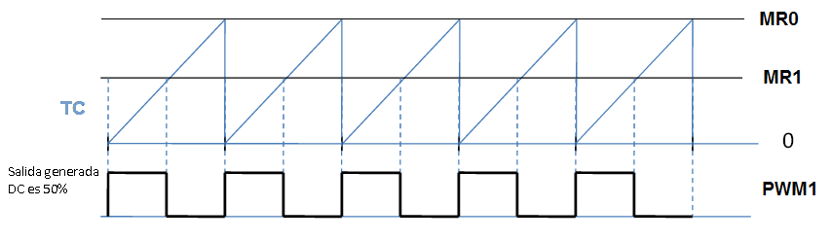

· Frecuencia controlada con MR0 🡪 Provocando un reset en match.

· Ciclo de trabajo controlado con MR[1-6] respecto a MR0 🡪

🡪 Este es el modo flanco simple de los PWM, en el modo flanco doble usamos 2 MR, y la salida del PWM correspondiente obedece a unas determinadas reglas.

Podemos configurar un GPIO para que dé a su salida dichas señales $PWM[1-6]$.

La configuración del modo de funcionamiento y el Enable de las salidas PWM se hace con

- El PWM posee además 2 capturadores $CAP$ de mismo funcionamiento al de los TIMER.

- Cuando se produce una interrupción, esta puede ser debida a cualquiera de los 7 $MR$ o de los 2 $CAP$, para saberlo, tenemos el registro de interrupción $IR$ que nos indica cual ha sido.

**2. Procedimiento de configuración:**

**1) Encendido del PWM1 y establecimiento como TIMER:**

Si el bit de control de un periférico está a 1, este está activado y si está a 0, está desactivado

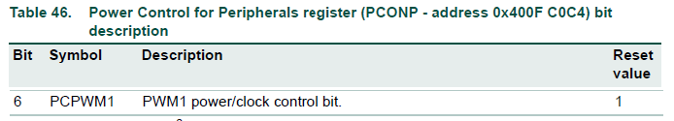

**LPC_SC->PCONP |= (1 << 6);**

Cuando hay un Reset, el PWM está activado, pero por si acaso otra función lo utiliza lo activamos siempre.

- Podemos establecer el PWM como TIMER o COUNTER mediante el registro CTCR Count Control Register. Nosotros lo estableceremos como TIMER

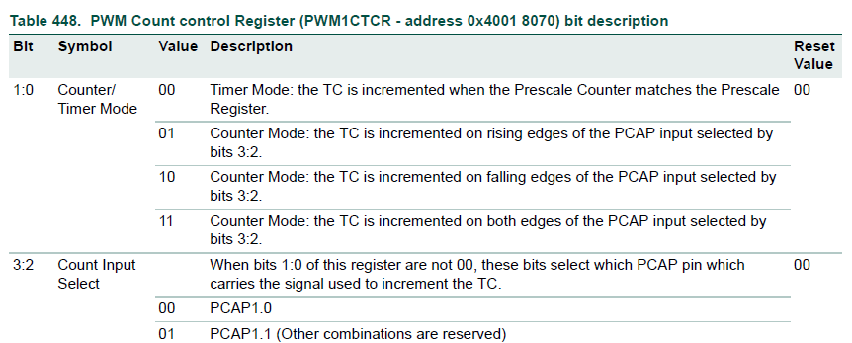

Para ponerlo en modo temporizador normal:

**LPC_PWM1->CTCR &= ~ (3 << 0);**

**2) Establecimiento de la frecuencia del Reloj del TIMER0:**

La frecuencia del PWM dependerá del PCLK y del Prescaler:

- El registro PCLKSEL0 posee los bits de configuración del PCLK del TIMER0:

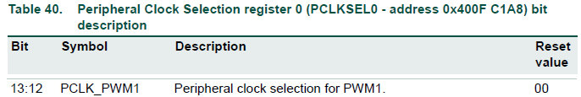

- Para coger la frecuencia de 25 MHz 🡪 CCLK / 4

**LPC_SC->PCLKSEL0 &= ~ (3 << 12);**

- Para que el reloj trabaje a 1 MHz dividimos la frecuencia de 25 MHz mediante el Prescaler Register del PWM.

**LPC_PWM1->PR = 24;**

**3) Selección de los pines del PWM y su modo de funcionamiento:**

El PWM tiene 6 pines de salida por lo que podemos generar:

- 6 señales de flanco simple ó

- 3 señales de flanco doble ó

- Una combinación de ambas

Viendo las tablas, los pines se activan mediante el PINSEL4.

(Hay mas pines que pueden usar estas funcionalidades)

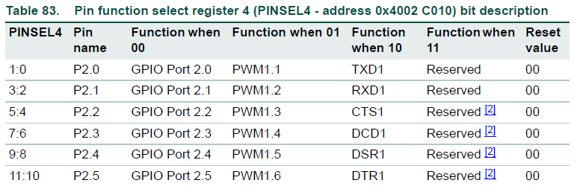

Ejemplo activar PWM1.3 y PWM1.4:

**LPC_PINCON->PINSEL4 |= ( 1 << 4 ); // PWM1.3 on P2.2**

**LPC_PINCON->PINSEL4 |= ( 1 << 6 ); // PWM1.4 on P2.3**

- Para elegir entre la salida en modo flanco simple o doble y para activar las salidas usamos el registro **PWM Control Register**

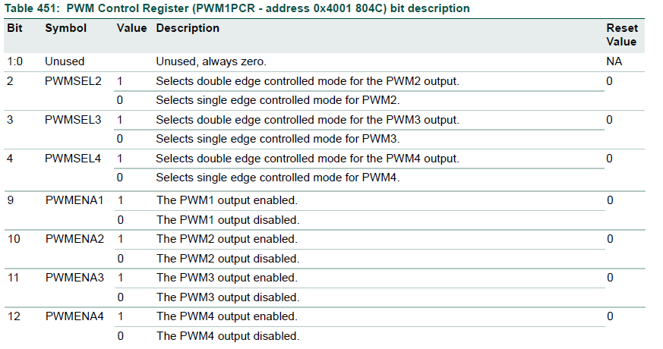

Ejemplo habilitación del PWM3 en modo simple:

**LPC_PWM1->PCR &= ~ (0x1<<3); // Nos aseguramos que sea flanco simple**

**LPC_PWM1->PCR |= (0x1<<11); //Habilita la salida del PWM3**

**4) Reset, Enable y activación del PWM**

Para el control del Reset y Enable del PWM usamos el registro TCR[1:0].

El PWM puede actuar como TIMER o como PWM, para utilizarlo como PWM usamos

el bit TCR[3], PWM Enable, poniéndolo a 1.

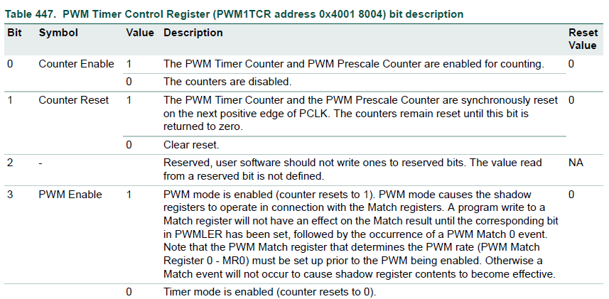

Al hacer el RESET, se resetea tanto el PC como el TC.

- Para resetear el TC y pararlo hacemos:

**LPC_PWM1->TCR = 0x10;**

- Cuando queramos que se inicie la cuenta:

**LPC_PWM1->TCR = 0x01;**

- Para activar el modo PWM:

**LPC_PWM1->TCR |=( 0x01 << 3);**

**5) Configuramos el valor de los MR:**

Cuando escribimos un valor en alguno de los registro $MR\left[0-6\right]$ dicho registro no cambia inmediatamente si no que tenemos que activar un bit (latch) mediante el cual, en al proxímo reset se realizaran los cambios pertinentes. Este es el **PWM Latch Enable Register**

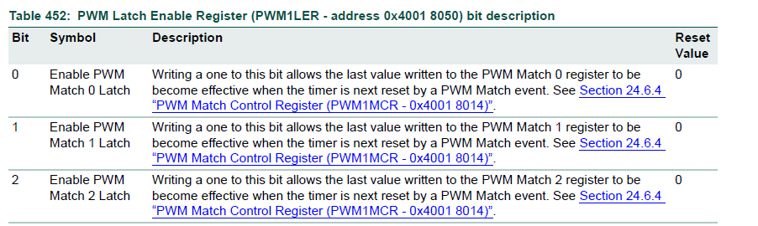

Con el MR0 establecemos la frecuencia y con el MR1 el ciclo de trabajo.

Por ejemplos si establecemos valores para MR0 y MR1 y los queremos hacer efectivos:

**LPC_PWM1->MR0 = PERIOD_PWM;**

**LPC_PWM1->MR1 = PERIOD_PWM/2;**

**LPC_PWM1->LER |= (0x1<<0) | (1<< 1); /* PWM 0 y 1 latch enabled */**

**6) Configuramos los registros de MATCH, MCR (Match Control Register):**

Este registro se utiliza para controlar las operaciones que se realizan cuando el TC se iguala a uno de los $MRn$.

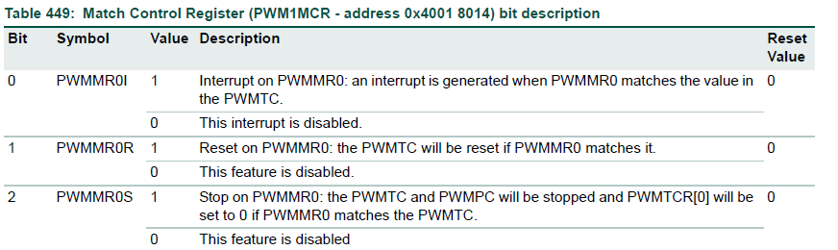

Hay un trío de estos bits por cada uno de los 7 MR.

- Para activar la interrupción cuando $TC=MR1$

**LPC_PWM1->MCR |= (1 << 3) ;**

- Si queremos que el TC se resetee cuando $TC=MR0$ escribiríamos:

**LPC_PWM1->MCR |= (1 << 1);**

**7) Activamos las interrupciones del PWM**

El PWM tiene muchas fuentes de interrupción que son atendidas mediante una misma función de atención a la interrupción, para saber qué ocasionó la interrupción miramos el registro de interrupción IR

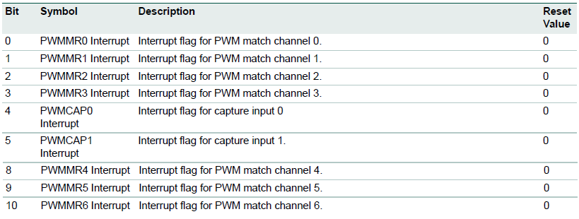

- Los bits $PWMMR\left[0-6\right]$ corresponden a la situación "Match" de los registros MR en la que

$$TC = MRn con n=0,1…6$$

Los $MRn$ son registros especiales en los cuales podemos escribir un valor y cuando se dé el Match se puede activar un reset o disable del TC y/ó una interrupción del TIMER0.

- Los bits $PWMCAP[0-1]$ corresponden a los eventos de captura de CAP0 y CAP1

- Para activar y configurar estas interrupciones habrá que activar ciertos bits de otros registros.

· MCR: Para los eventos de TC = MRn

· CCR: Para los eventos de captura de CAP0 y CAP1

- Cuando se produce una de estas interrupciones, el bit correspondiente del IR se pone a 1

Para resetear la interrupción escribimos un '1' en dicho bit.

- Primero damos prioridad y activamos la función de atención a la interrupción del TIMER0

**NVIC_SetPriority(PWM1_IRQn, 0x01);**

**NVIC_EnableIRQ(PWM1_IRQn);**

**3. Ejemplo configuración del PWM1:**